HƯỚNG DẪN CÀI ĐẶT SILVETLIGHT

Chương trình quản lý thuê bao được viết theo công nghệ Silverlight 5 vì vậy để sử dụng được chương trình bắt buột máy tính phải được cài Silverlight 5.
Đối với các máy chưa được cài đặt ta có thể download file silverlight 5 về cài hoặc nếu máy tính có kết nối internet có thể dùng cách lần lươc theo các bước sau:
1. Ta mở 1 trình duyệt web quen thuộc đang sử dụng gõ vào địa chỉ và port của máy chủ được cài đặt chương trình:

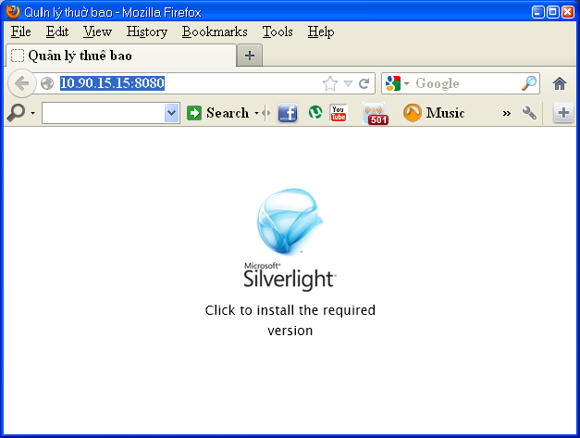

2. Click vào nút Install now

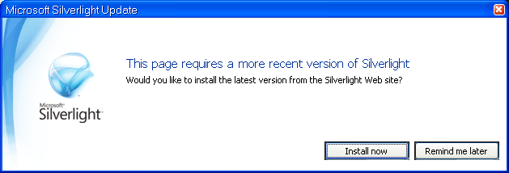

3. Click vào nút Run nếu muốn cài đặt trực tiếp hoặc nút Save nếu muốn download về máy
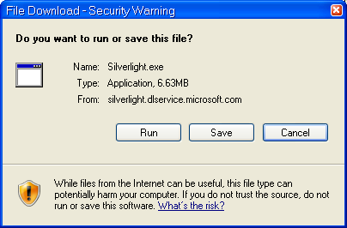

4. Click vào nút Run

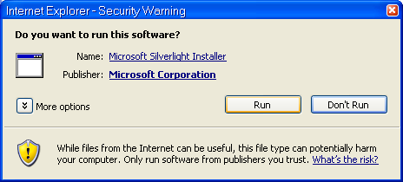

5. Click Install now

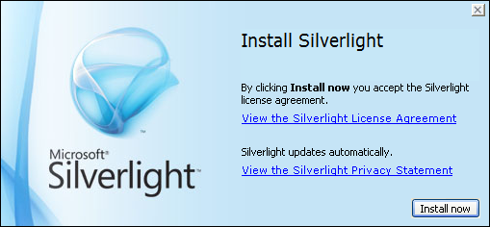

6. Click Next


Sau khi quá trình cài đặt hoàn tất ta nếu cài đặt thành công ta có thể sử dụng chương trình.

HƯỚNG DẪN SỬ DỤNG SƠ LƯỢC CHỨC NĂNG XEM DỮ LIỆU ĐỊA BÀN

Màn hình đăng nhập vào hệ thống:

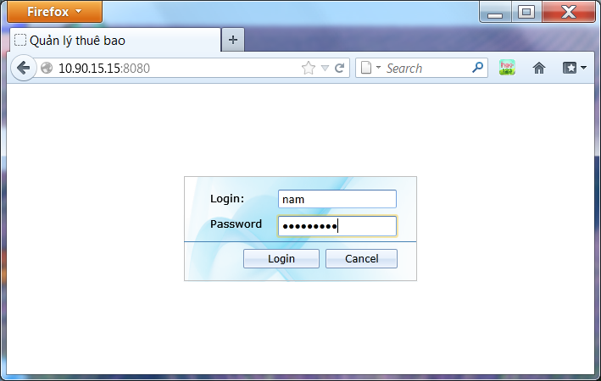

Lưu ý: Nếu tài khoản lần đầu tiên đăng nhập chương trình thì người dùng phải đổi mật khẩu.
Nếu đăng nhập thành công ta sẽ được một số chức năng tương ứng với quyền sử dụng

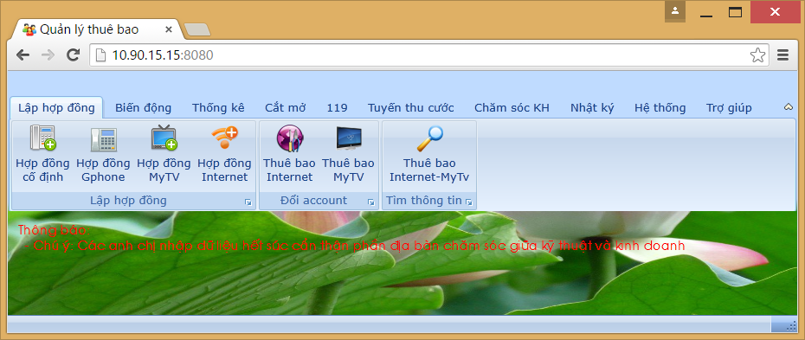

Để xem các thông tin về khoán địa bàn, số liệu của đơn vị ta vào mục “Chăm sóc KH”:

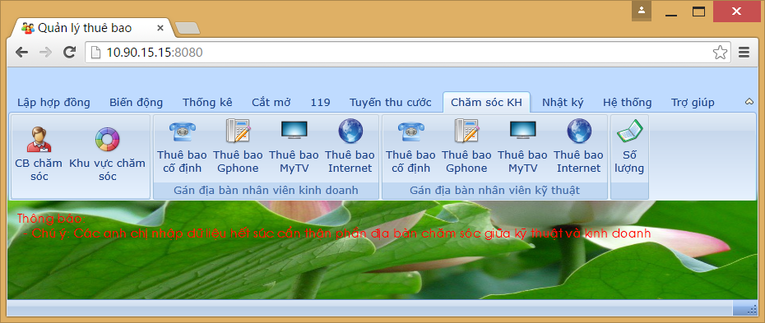

Mục CB chăm sóc:
Thể hiện thông tin các nhân viên kỹ thuật hoặc kinh doanh tương ứng với quyền đăng nhập
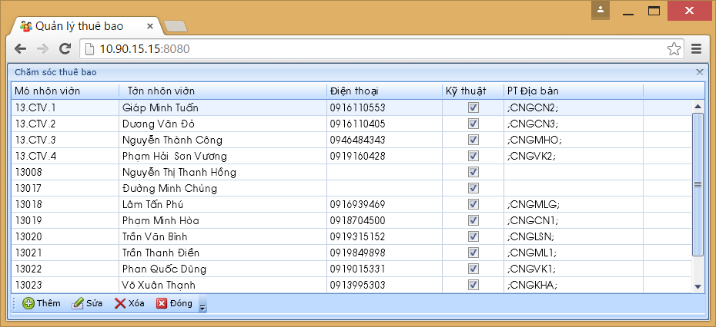
Khu vực chăm sóc:
Các khu vực quy hoạch do đơn vị tự đặt ban đầu

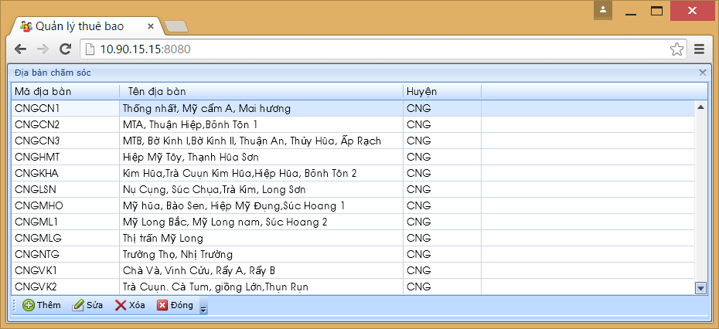

Chức năng gán địa bàn cho các loại dịch vụ: Cố Định, Gphone, Internet, MyTv

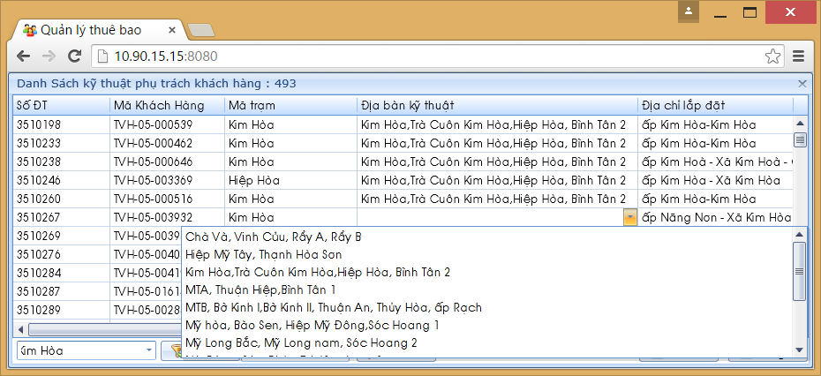

Chọn để gán địa bàn trong trường hợp thuê bao chưa được gán sau đó lưu

Số lượng: dùng để xem số lượng giao nhân viên phụ trách từng loại dịch vụ trên địa bàn

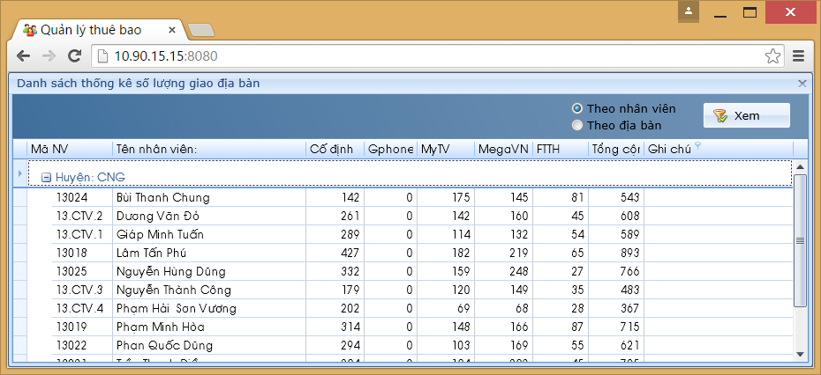

- Ghi chú :
+ Các Trung Tâm Viễn thông cần cung cấp số liệu khu vực để khi lập hợp đồng hoặc biến động thì TTKD cập nhật luôn địa bàn kỹ thuật vào chương trình.

